Klinisches Wissen Kontrazeption
  - Wissensdokumentation

Inhalte
Klinisches Wissen Kontrazeption 1
1 Triage 3
2 Risikoeinschätzung 3
2.1 Ausführliche Anamnese 3
2.2 Präferenzen der Patientin 3
2.3 Status 4
2.4 Vorlagen / Handouts 4
2.5 Links 4
3 Partialwirkungen von Gestagenen, Transformations- und Ovulationshemmdosis 4
3.1 Antiandrogene Wirkung 4
3.2 Sonstige Effekte 4
3.3 Übersicht Partialwirkungen, Ovulationshemm- und Transformationsdosis der Gestagene 5
4 Venöses Thromboembolierisiko (VTE) 5
5 Arterielles Thromboembolierisiko (ATE) 7
6 Blutungsstörung unter Kontrazeptiva 7
7 Kontrazeption in der Perimenopause 8
7.1 Risikofaktoren bei Verordnung von Kontrazeptiva in der Perimenopause: 8
7.2 Geeignete Kontrazeptiva für die Perimenopause 8
7.3 Beendigung der Kontrazeption in der Perimenopause 8
7.4 Spezielle Situationen in der Perimenopause 9
8 Aufklärung 9
8.1 Einnahmeschema 9
8.2 Kontrazeptive Sicherheit 10
8.3 Möglicher Zusatznutzen 10
8.4 Interaktionen 10
8.5 Nebenwirkungen 11
8.6 Risiken 11
8.7 Relative und absolute Kontraindikationen 11
8.8 Vorgehen bei vergessener Einnahme/Anwendung 11
9 Wahl des Präparates 12
10 Verordnung 12
11 Follow-Up 13
12 Nützliche Links/Literatur 13
13 Literatur 13

Triage
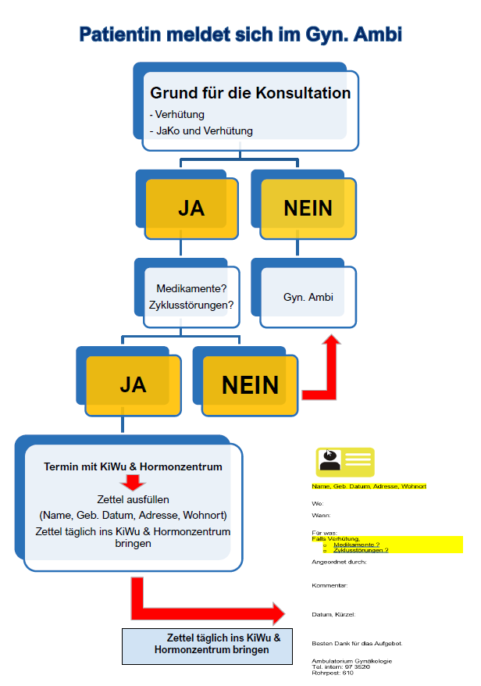
Gynäkologisches Ambulatorium

Risikoeinschätzung

Ausführliche Anamnese
- Vorerkrankungen (Lebererkrankungen, kardiovaskuläre oder thromembolische Erkrankungen, Gerinnungsprobleme, Migräne, etc.)
- Voroperationen (Magen-Bypass, chronische Darmerkrankung, etc.
- Noxen (Nikotin u.a.)
- Medikamente (auch pflanzliche Präparate, Interaktionen? Ggfs. Interaktionscheck Compendium)
- Gynäkologisch (Zyklus, LP, Schwangerschaften)
- Familienanamnese (Thromboembolien, CVI, KHK, Blutgerinnung, u.a.)

Präferenzen der Patientin
- Bisherige Erfahrungen
- Oral, trans-/intradermal, vaginal, IUD
- Kombi- vs. Gestagen-Monopräparat
- Sicherheitsbedürfnis (Pearl-Index)
- Zusatznutzen der Verhütung (Zyklusregulation, Reduktion Dys-/Hypermenorrhoe, antiandrogener Effekt, etc.)

Status
- BMI und Blutdruck-Messung, Leberwerte
- Grosszügig gynäkologischer Status inkl. Pap und Mamma-Untersuchung, ggfs. Urin und SST im Urin
- Ggfs. orientierende internistischer Status

Vorlagen / Handouts
- SGGG CHECKLISTE für Erst- oder Neuverschreibung Stand 2021 (abgeben)
- SGGG Informationsblatt für Anwenderinnen kombinierter hormonaler Kontrazeptiva Stand 2023 (abgeben)
- Infomaterial zu den verschiedenen Methoden der Kontrazeption (bereithalten/abgeben)
- SGGG Handout für Ärzte zur Verschreibung kombinierter hormonaler Kontrazeptiva Stand 2013 (konsultieren)
- Expertenbrief Nr. 79 zum Thromboembolierisiko unter hormonaler Kontrazeption Stand 2023 (konsultieren)

Links
- CHECKLISTE CHC FÜR ERST- ODER NEUVERSCHREIBUNG (Stand 2021) https://www.sggg.ch/fileadmin/user_upload/Dokumente/1_Ueber_uns/1_Verband/2_Arbeitsgemeinschaften/Zusatz_EB_72_Checkliste_CHC_fuer_Erst__oder_Neuverschreibung_PS.pdf
- Informationsblatt für Anwenderinnen kombinierter hormonaler Kontrazeptiva (Stand 2023) https://www.sggg.ch/fileadmin/user_upload/Dokumente/3_Fachinformationen/1_Expertenbriefe/De/79_SGGG_Informationsblatt_fuer_Anwenderinnen_kombinierter_hormonaler_Kontrazeptiva.pdf
- Handout für Ärzte zur Verschreibung kombinierter hormonaler Kontrazeptiva https://www.sggg.ch/fileadmin/user_upload/Dokumente/3_Fachinformationen/1_Expertenbriefe/De/Handout_fuer_Aerzte_zur_Verschreibung_kombinierter_hormonaler_Kontrazeptiva_2013.pdf
- Expertenbrief Nr. 79 zum Thromboembolierisiko unter hormonaler Kontrazeption (Stand 2023) https://www.sggg.ch/fileadmin/user_upload/Dokumente/3_Fachinformationen/1_Expertenbriefe/De/79_Thromboembolierisko_unter_hormonaler_Kontrazeption.pdf

Partialwirkungen von Gestagenen, Transformations- und Ovulationshemmdosis

Antiandrogene Wirkung
- Jedes Präparat mit EE hat einen antiandrogenen Effekt (via SHBG-Erhöhung).
- Das Gestagen kann einen zusätzlichen antiandrogenen Effekt bewirken (s. Tabelle oben).
- Bei Wunsch nach antiandrogenem Effekt (Akne/Haut, Haarausfall, Hirsutismus, etc.) somit Präparat mit EE und antiandrogenem Gestagen empfohlen (Cave: Risiken je Gestagen verschieden).
- Siehe auch Kapitel/SOP Hyperandrogenämie

Sonstige Effekte
- Das Gestagen im Verhütungs-Präparat sorgt für die antikonzeptive Wirkung. Keine Verhütung ohne Gestagen.
- Gestagene haben eine unterschiedlich stark suppressive Wirkung auf die Gonadotropine und eine individuelle Ovulationshemmdosis (s. Tabelle unten).

Übersicht Partialwirkungen, Ovulationshemm- und Transformationsdosis der Gestagene

Partialwirkungen der Gestagene (Von Wolff 2013, Frauenarzt 2003)

Ovulationshemmdosis und Transformationsdosis der Gestagene Partialwirkungen der Gestagene (Von Wolff 2013, Frauenarzt 2003)

Venöses Thromboembolierisiko (VTE)
- Kombinierte Kontrazeptiva erhöhen das VTE-Risiko signifikant. Dies gilt explizit auch für die parenteralen Anwendungen (Vaginalring, Verhütungspflaster).
- Insgesamt ist das VTE-Risiko bei niedrigdosierten Präparaten (weniger als 50ug EE) im Low-Risk-Kollektiv gering.
- Vor Verordnung von kombinierten Kontrazeptiva soll eine individuelle Erhebung des VTE-Risikos erfolgen (→ SGGG Checkliste). Bei erhöhtem VTE-Risiko sollen kombinierte Kontrazeptiva nicht angewendet werden.
- Bei Frauen mit erhöhtem VTE-Risiko können Gestagenmonopräparate angewendet werden (Ausnahme Depot-MPA, NETA-Präparat).
- Die Risiko-Erhöhung ist abhängig vom enthaltenen Gestagen sowie der Östrogendosis (Pillen mit EE über 30ug höheres VTE-Risiko).
- Die Reduktion der EE-Dosis von 30ug auf 20ug reduziert das VTE-Risiko aber nicht.
- Je nach Gestagen unterscheidet sich das VTE-Risiko, wobei Gestagene der 2. Generation (LNG) gegenüber jenen der 3. (DSG, Etonogestrel, Gestoden, Norelgestromin, Norgestimat) und 4. Generation (DRSP u.a.) sowie gegenüber anderen/unklassifizierten Gestagenen (CPA, CMA) ein günstigeres Risikoprofil aufweisen (s. Tabelle oben).
- Das VTE-Risiko ist bei Neustarterinnen (v.a. erste 3 Monate) und Wechsel (mit Pause von mehr als 4 Wochen) des Präparats besonders erhöht. Deshalb bei gut eingestelltem Präparat (auch wenn 3. Generation oder sonstige Gestagene) Wechsel nur zurückhaltend vornehmen.
- Das VTE-Risiko ist unter Kombi-Präparaten im Schnitt um den Faktor 2-5 erhöht. Demgegenüber ist das VTE-Risiko in der Schwangerschaft/Stillzeit um den Faktor 4-8 erhöht.
- Bei Patientinnen mit Risikofaktoren (insbesondere BMI über 30 Kg/m2, Alter über 35 J, Nikotinabusus, positive Familienanamnese für VTE) ist das Risiko höher.
- Mehrere Risikofaktoren haben einen kumulativen Effekt auf das VTE-Risiko.
- Zoely® hat ein mit LNG/EE-Pillen vergleichbar niedriges VTE-Risiko.
- Qlaira® und Drovelis® haben wahrscheinlich kein erhöhtes Risiko im Vergleich zu 3. Generationspillen (Studien laufen).
- Gestagenmonopräparate weisen kein erhöhtes Thromboembolie-Risiko auf, ausgenommen ist die die 3-Monats-Spritze (Depot-MPA) und das Primolut® (da östrogene Partialwirkung von Norethisteron).

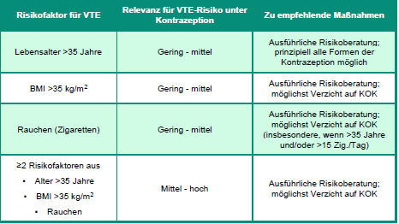
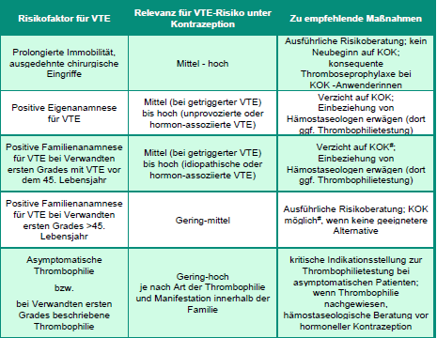
S3 Leitlinie Hormonelle Empfängnisverhütung, 2020

Arterielles Thromboembolierisiko (ATE)
- Kombi-Präparate erhöhten nicht nur das VTE- sondern auch das arterielle Thromboembolierisiko (cerebrovaskulärer Insult CVI, Herzinfarkt AMI).
- Risikofaktoren sind mit jenen der VTE-Risiken vergleichbar, wobei das Alter (über 35 J, Nikotinabusus, erhöhtem BMI) stark zu gewichten ist.
- Im Gegensatz zum VTE-Risiko steigt das Risiko für zunehmender Östrogendosis und Präparate der 3. Generation haben kein erhöhtes Risiko im Vergleich zu jenen der 2. Generation.

Blutungsstörung unter Kontrazeptiva
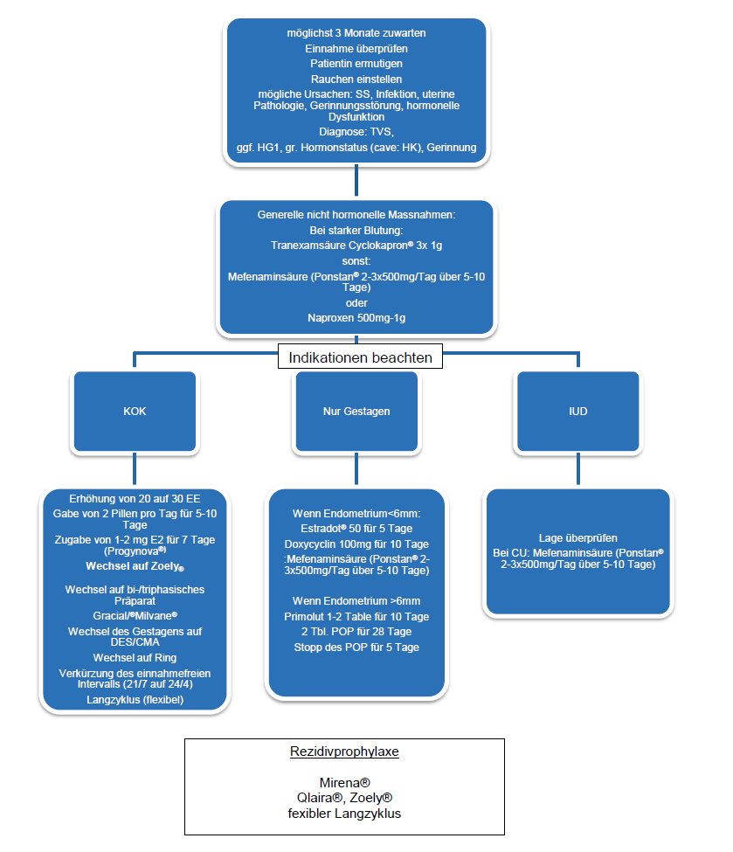

Kontrazeption in der Perimenopause
Frauen in der Peri- und Postmenopause sollten auch über Verhütung informiert werden. Jährliche Re-Evaluation erforderlich.

Risikofaktoren bei Verordnung von Kontrazeptiva in der Perimenopause:
- BMI>30
- Nikotin
- erhöhter Blutdruck auch unter Antihypertensiva
- Dyslipidämie
- Migräne
- Auffällige FA (Thrombose..)
- CAVE: Bei SLE und Anti-Phospholipid-Syndrom

Geeignete Kontrazeptiva für die Perimenopause
- Cave: Kontraindikationen beachten!
- KOK z.B. Qlaira, Zoely,
- POP z.B. Cerazette
- Mirena
- Kupferspirale
- Kondom

Falls keine Risikofaktoren:
Pille (KOK), z.B. Qlaira, Zoely
oder Alternativen, welche auch bei Risikofaktoren möglich sind (s.u.)

Falls Risikofaktoren:
Gestagen-Mono-Verhütung: Cerazette, Slinda, Mirena (Jaydess reicht ggf. nicht zur Transformation), Implanon; ggf. plus E2 bei Hitzewallungen

Beendigung der Kontrazeption in der Perimenopause
- individuelle Entscheidung (Alter, Blutungsanamnese, CAVE: Hormonstatus nicht zielführend!)
- Empfehlung in der Altersgruppe 45-50 Jahre: zwei Jahre nach vermuteter Menopause weiter verhüten
- Empfehlung bei > 50 Lj.: Verhütung noch 1 Jahr nach letzter Mens fortsetzen

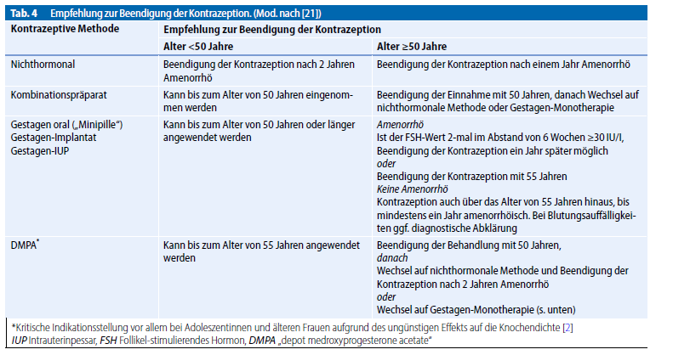
Gynäkologe 2017

Spezielle Situationen in der Perimenopause
- Follikelpersistenz: NETA/Primolut über 10 Tage
- Mastodynie:
- lokal: Sportusal Gel
- Utrogestan vaginal (0-0-200) oder oral (100-100-100)
- Ggf. KOK mit NOMAC (Zoely)
- Reizblase, Dyspareunie: Lokal vaginal Östriol
- Vagifem (Estradiol, Aufsättigung beachten) (CAVE: KI bei Mamma-Ca)
- Blissel/Ovestin/Gynoflor (Estriol, Aufsättigung beachten)
- Schlafstörungen: z.B. 200 mg Progesteron p.o. zur Nacht
- Haarausfall: antiandrogene MHT
- Libidostörungen: androgenes Gestagen

Aufklärung

Einnahmeschema

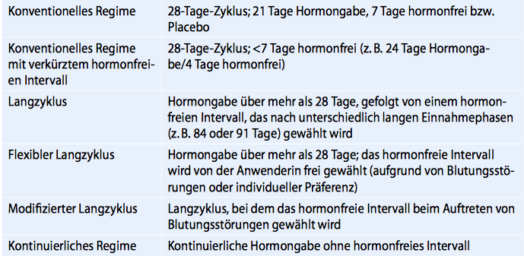
Der Gynäkologe 2019

Langzyklus: Hormongabe für >28 Tage (siehe oben)
- Vorteil bei zyklusabhängigen Beschwerden (Migräne, Endometriose, Uterus myomatosus , PMS, Hyperandrogenismus bei PCOS)
- Schema nach individueller Präferenz ebenfalls möglich
- Hinweis: Initial Blutungsstörungen/ Spotting gehäuft, im Verlauf bei Mehrzahl der Patientinnen Amenorrhoe.
- Keine Pillenpause/Abbruchblutung nötig.
- Über off-label-Use aufklären

Kontrazeptive Sicherheit
(Pearl-Index, s. Tabelle unten)

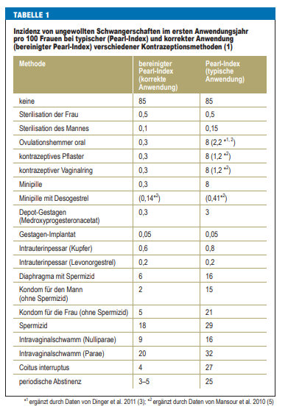

Möglicher Zusatznutzen
- Zyklusregulierung
- Reduktion zyklus-assoziierter Beschwerden (Dys- und Hypermenorrhoe, zyklische Migräne, PMS-Beschwerden)
- Antiandrogener Effekt (Reduktion Akne, Hirsutismus, Benefit für Haare und Haut)
- Prävention von Ovarialzysten
- Benefit für Knochen
- Protektiv für Ovarialkarzinom und Endometriomkarzinom

Interaktionen
- GLP-1-Agonisten
- Tirzepatid: Reduktion der kontrazeptiven Sicherheit oraler Kontrazeptiva in ersten Wochen (Cmax und AUC bis −59% bzw. −22%) →Empfehlung: nicht-orale Kontrazeption oder zusätzliche nicht-orale Kontrazeption oder Barriere-Methode für 4 Wochen nach Beginn von Tirzepatid bzw. nach Dosis-Erhöhung. Cave: Bei BMI ≥ sind COC relativ kontraindiziert.
- Semaglutid, Liraglutid, Dulaglutid: keine relevanten Effekte
- Enzym-induzierende/CYP-hemmende Medikamente
- Emesis/Diarrhoe
- Hilfreiches Tool: Interaktionscheck von Compendium, https://compendium.ch/patient
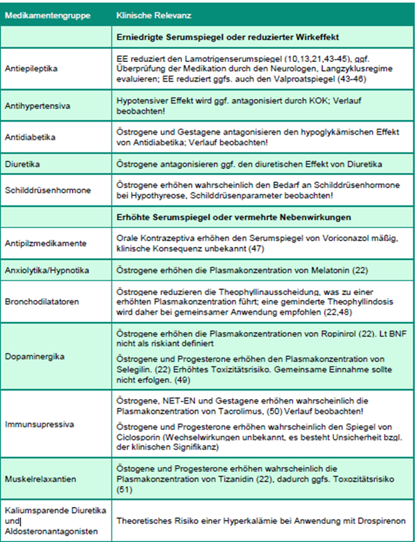
S3 Leitlinie Hormonelle Empfängnisverhütung, 2020

Nebenwirkungen
Häufige harmlose Nebenwirkungen: Brustspannen oder Kopfschmerzen, initiale Blutungsstörung, passagere Gewichtszunahme zur Flüssigkeitseinlagerung

Risiken
- Obige Nebenwirkungen
- Veränderung Blutungsmuster (häufig)
- VTE-Risiko (venöse Thrombose, Lungenembolie; selten)
- VTE-Risiko (Herzinfarkt, Schlaganfall/CVI; selten)

Relative und absolute Kontraindikationen
- Siehe SGGG Checkliste
- Augenmerk: Alter über 35 J, Nikotinabusus, Familienanamnese für VTE/ATE, BMI über 30 Kg/m2

Vorgehen bei vergessener Einnahme/Anwendung
https://www.obsgyn-wiki.ch/gynaekologie/fachliche-weisungen/notfall-kontrazeption

Wahl des Präparates
- Standard-Kombi-Präparat zur Erstverschreibung sofern keine absoluten Kontraindikationen (Thromboembolische und arterielle Risiken): Präparat mit Ethinylestradiol (EE) und Levonorgestrel (LNG, Gestagen der 2. Generation) oder Präparat mit Estradiol (E2) und Nomegestrol.
- Aufgrund der Peak-Bone-Mass unter 21 Jahren EE-Dosis von 30ug wählen
- Wunsch nach natürlicher Kombi-Pille: Präparat mit E2/E4 wählen. Cave: Bei Drovelis ist die Datenlage bzgl. VTE-Risiko bisher gut, grössere Studien laufen.
- Wunsch nach antiandrogenem Effekt: Präparat mit antiandrogenem Gestagen wählen (DNG, DRSP, CMA). Cave: Präparate mit EE/CMA sind nur für Therapie von Androgenisierungssymptomen zugelassen, falls gleichzeitiger Kontrazeptionsbedarf besteht.
- Wunsch eher androgenem Effekt (Cave: EE/E2 wirkt dennoch antiandrogen): Präparat mit androgenem Gestagen wählen (DSG, LNG, Etonogestrel, Gestoden)
- Bei unter 18-jährigen muss im Falle von Zoely und Drovelis über den Off-label Use aufgeklärt werden.
Häufig verwendete Präparate:
- Pille mit EE/LNG: Elyfem30® (ab 21 Jahren auch Elyfem20®)
- Pille mit bioidentischen Östrogenen:
- E2: Qlaira® (E2/ DNG), Zoely® (E2/Nomegestrol)
- E4: Drovelis® (E4/DRSP)
- Antiandrogene Kombi-Pille: Valette® (EE/DNG), Belarina® (EE/CMA), Belara® (EE/CMA), Qlaira® (E2/DNG)
- Antiandrogene Gestagen-only-Pille: Slinda® (DRSP), Visanne® (DNG, Cave: Nicht zur AC zugelassen)
- Kombi-Pflaster: Evra® (EE/Norelgestromin)
- Kombi-Vaginalring: NuvaRing® (EE/Etonogestrel)
- Gestagen-Only-Pille (POP): Cerazette ® (DSG), Slinda® (DRSP)
- Gestagen-Implantat: Implanon® (Etonogestrel)
- IUD: Jaydess® (LNG), Kyleena® (LNG), Mirena® (LNG), Cu-IUD, GyneFix
- Sehr zurückhaltend einsetzen: Depot-MPA (Depo-Provera®/ Sayana®): Gewichtszunahme, Thromboembolieserisiko, Abnahme Knochendichte, verzögerte Rückkehr Fertilität um bis zu 9 Monate
Übersicht in der Schweiz zugelassener hormonaler Kontrazeptiva:
https://www.google.com/search?q=zugelassene+hormonelle+kontrazeptiva&sourceid=ie7&rls=com.microsoft:de-CH:IE-SearchBox&ie=&oe=#spf=1586155624277

Verordnung
- Bei Fragen/komplexen Fällen Rücksprache mit OA/OÄ Hormonzentrum halten (auch telefonisch / via EPIC möglich).
- Rezept für 3 Monate bei Erstverschreibung oder Präparatewechsel. Falls bekanntes Präparat >Dauerrezept 1 Jahr. Voraussetzung: keine absoluten Kontraindiktionen (SGGG-Checkliste u.a.).
- Patientin über Red Flags aufklären und instruieren wann Vorstellung empfohlen (Handout SGGG abgeben).

Follow-Up
- Bei Erstverschreibung oder Wechsel des Präparates immer eine Verlaufskontrolle nach 3 Monaten im gynäkologischen Ambulatorium oder Hormonzentrum planen (Verträglichkeit, Nebenwirkungen, neue Risiken).
- Nachfolgend Kontrollen 1x jährlich im gynäkologischen Ambulatorium oder bei ZuweiserIn.

Nützliche Links/Literatur
- Handbuch Familienplanung (USZ)
- Übersicht zur Antikonzeptionsberatung: https://resource-cms.springernature.com/springer-cms/rest/v1/content/17324520/data
- FSRH Faculty of Sexual and Reproductive Healthcare of the Royal College of the Obstetricians and Gynecologists London: https://www.fsrh.org/standards-and-guidance/fsrh-guidelines-and-statements/
- AWMF-Leitlinie Hormonelle Empfängnisverhütung: https://register.awmf.org/de/leitlinien/detail/015-015
- UK Medical Eligibility Criteria for Contraceptive Use (UKMEC): https://www.fsrh.org/standards-and-guidance/uk-medical-eligibility-criteria-for-contraceptive-use-ukmec/
- US Medical Eligibility Criteria (US MEC) for Contraceptive Use: https://www.cdc.gov/reproductivehealth/contraception/mmwr/mec/summary.html
- WHO 2015 Medical eligibility criteria for contraceptive use: https://apps.who.int/iris/bitstream/handle/10665/181468/9789241549158_eng.pdf?sequence=9
- App for WHO’s Medical eligibility criteria for contraceptive use: https://www.who.int/news/item/29-08-2019-new-app-for-who-s-medical-eligibility-criteria-for-contraceptive-use

Literatur
- Christoph Keck: Kontrazeption im Langzyklus. Gynäkologe 2019. 52:98–106
- Hormonelle Empfängnisverhütung, S3 Leitlinie, 2020
- Mahmoudi et al.: Arzneimittelwechselwirkungen bei oralen Kontrazeptiva. Gynäkologe 2019. 52: 117 - 125
- Bastos M et al.: Combined oral contraceptives: venous thrombosis. – The Cochrane database of systematic reviews, 2014
- SGGG, Expertenbrief zum Thromboembolierisiko unter hormonaler Kontrazeption, 2023
- Swissmedic, In der Schweiz zugelassene hormonale Verhütungsmittel – eine Übersicht, 2017
- Swissmedic, Kombinierte hormonale Kontrazeptiva (CHC), 2015
- Handbuch Familienplanung USZ, Hogg und Merki, 2019
- Steffen et al (2017); Kontrazeption in der Perimenopause; Der Gynäkologe 2017, 50, 612-620
- Schaudig, Schwenkhage (2016 und 2017); Curriculum Menopause Teil 1 und 2
- Schaudig, Schwenkhage (2017); GyntoGo, klimakterische Beschwerden bei Kontraindikation
- Harlow et al. Menopause, Vol. 19, No. 4, 2012
- Prof. P. Stute, Weltkongresse 2025
- FSRH statement: Glucagon-like peptide-1 (GLP-1) agonists and oral contraception 01/2025

Änderungshistorie (neue Version bitte in Zeile zuoberst eintragen, neue Zeile mit ‘Klick rechte Maustaste’, ‘einfügen’, ‘darüber einfügen’ generieren)

Version | Freigabe am | Grund der Änderung | Beschreibung der Änderung | Visum
1.3 | 10.03.2026 | Interaktion GLP-1 | Update zusätzliche AC bei GLP-1 | MAS
1.2 | 27.02.2026 | Aktualisierung | Version aktuell | MAS
1.1 | 17.12.2023 | Überarbeitung | Update neue Präparate, Integration Kontrazeption in Perimenopause und Blutungsstörungen unter Kontrazeption | MAS
1 | 01.04.2020 | Initialversion |  | CDH

